EDUKASI BULLYING DI SMP DI TANJUNG LAGO
Tanggal 30 April 2025
Pada tanggal 30 April 2025, saya melaksanakan kegiatan edukasi mengenai bullying di SMP YP Ar-Rachma. Kegiatan ini bertujuan untuk meningkatkan kesadaran siswa terhadap dampak negatif bullying serta mendorong terciptanya lingkungan sekolah yang aman dan nyaman. Edukasi disampaikan melalui presentasi, diskusi interaktif, dan sesi tanya jawab bersama siswa. Siswa terlihat antusias dan aktif dalam mengikuti kegiatan ini.
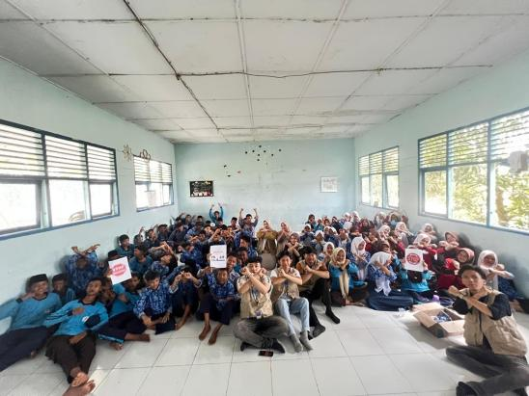
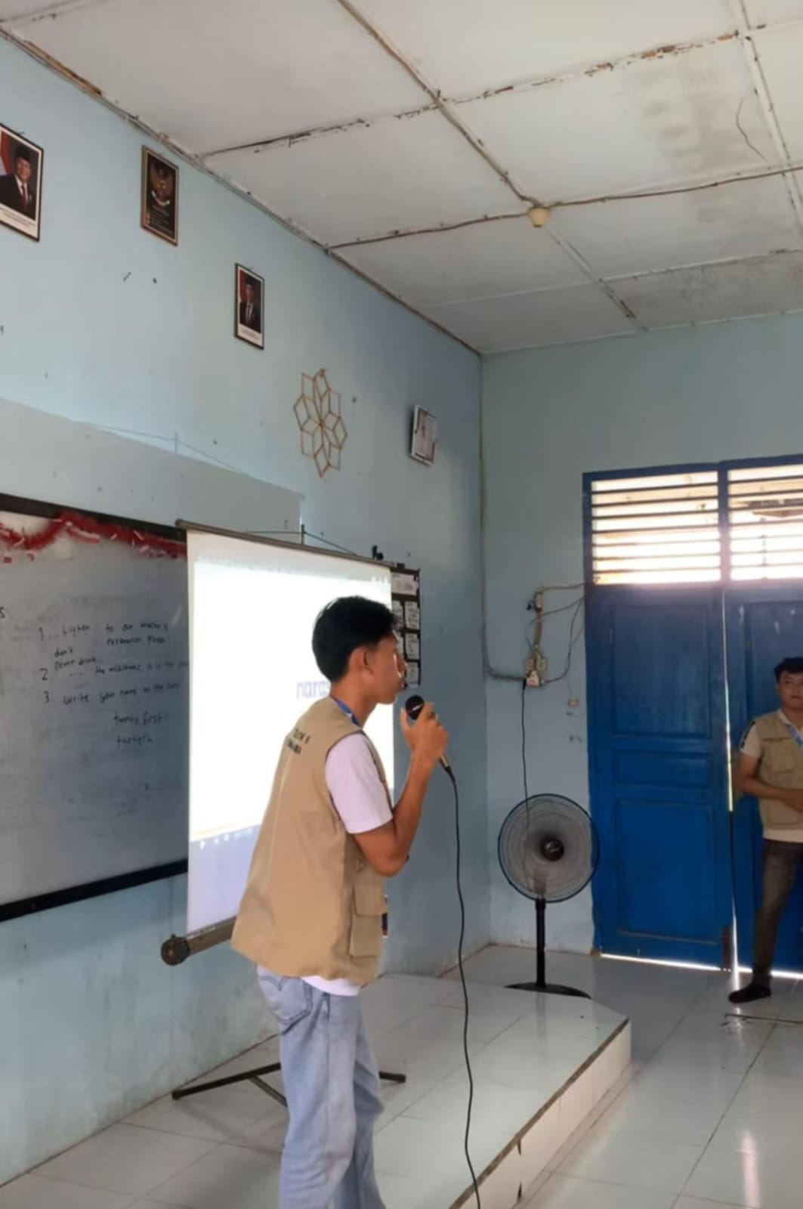

Tanggal 5 Mei 2025
Pada tanggal 5 Mei 2025, kegiatan edukasi bullying kembali dilaksanakan di SMP Negeri 4 Tanjung Lago. Materi yang disampaikan mencakup pengertian bullying, jenis-jenisnya, dampak bagi korban, serta langkah-langkah pencegahan. Melalui pendekatan komunikatif, siswa diajak untuk saling menghargai dan membangun empati terhadap sesama. Kegiatan berlangsung dengan lancar dan mendapat dukungan dari pihak sekolah.
